Título: APLICACIÓN DE BEST PRACTICE PRINCIPLES (BPP) PARA EL INCREMENTO DE PRODUCTIVIDAD EN MINA QUELLAVECO

Tema: Sistemas de control e integración de operaciones.

Categoría: Minería 4.0

Datos del autor y coautores:

Wilmer Solano Romaní

Angloamerican Quellaveco

Ingeniero Soporte Operaciones
wilmer.solano@angloamerican.com
wilmer.solano.r@gmail.com
+51 969 013 053

Manuel Vidal Loli

Angloamerican Quellaveco

Superintendente de Operaciones Mina

arturo.vidal@angloamerican.com
manuel.vidal@pucp.pe

+51 976 720 513

Fabian Aedo Quiroz

Angloamerican Quellaveco

Lider de Mina

fabian.aedo@angloamerican.com
faequi.2002@gmail.com
+51 971 833 729

Palabras claves: BPP, BOIS, bucket payload, truck spotting, wait on truck, queue time, cambio de guardia.

Contexto:
En Mina Quellaveco la autonomía trajo consigo que se tenga un flujo constante de datos de diversas fuentes, propias de la implementación de dicha tecnología.
Y es así que a partir de estos datos se empezaron a generar dashboard operacionales que se convirtieron en herramientas estratégicas bajo un enfoque de Principios de Mejores Prácticas para mejorar la productividad en Mina Quellaveco.
Son 05 principales BPP en los que nos hemos enfocado para mejorar en las diversas aristas de nuestra operación y así lograr el cumplimiento de las metas semanales, mensuales y del año. Estas son: “Best Operator In Seat (BOIS)”, “Bucket Payload Optimization”, “Truck Spotting”, “Wait on Truck and Queue Time” y “Crew Start of Shift Meeting”.
Cada uno de estos BPP son claves y necesitan un control diario a fin de estabilizar la variabilidad, cumplir y/o superar los targets establecidos en cada uno de los planes, así como corregir las desviaciones identificadas a tiempo con el apoyo de las diferentes áreas que componen la Gerencia Mina y que interactúan con ella.

Objetivos:
Maximizar la productividad de los equipos de carguío con mayor prioridad colocando al mejor operador según los parámetros BOIS.
Maximizar el payload de los equipos de carguío, así como reducir la variabilidad de carguío.
Reducir tiempos de aculatamiento en los frentes de carguío al setear de manera óptima las cúspides.
Reducir las desviaciones en la asignación de camiones debido a la reubicación de los equipos de carga.
Optimizar el cambio de turno de los operadores de pala.
Reducir tiempo de Bucket to Bucket.

Metodología de Trabajo:

Fase 1: Difusión de BPP
Establecer a través del área de entrenamiento cada uno de los BPP en todos los niveles de liderazgo y supervisión, y llevar un control de los mismos de manera diaria.
Fase 2: Desarrollo de Dashboard por BPP
Extraer los datos de los diferentes sistemas que componen el Command for Hauling, tales como el Fleet (Sistema de Despacho), Health (Sistema de Salud), entre otros, para mostrar la variabilidad y cumplimiento de los objetivos según los targets fijados de manera semanal, mensual y anual.
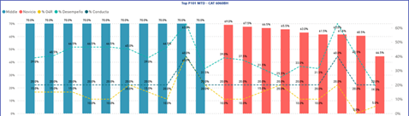

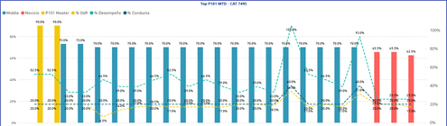
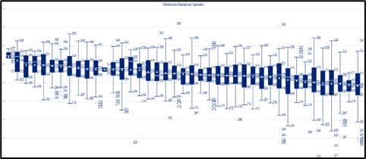
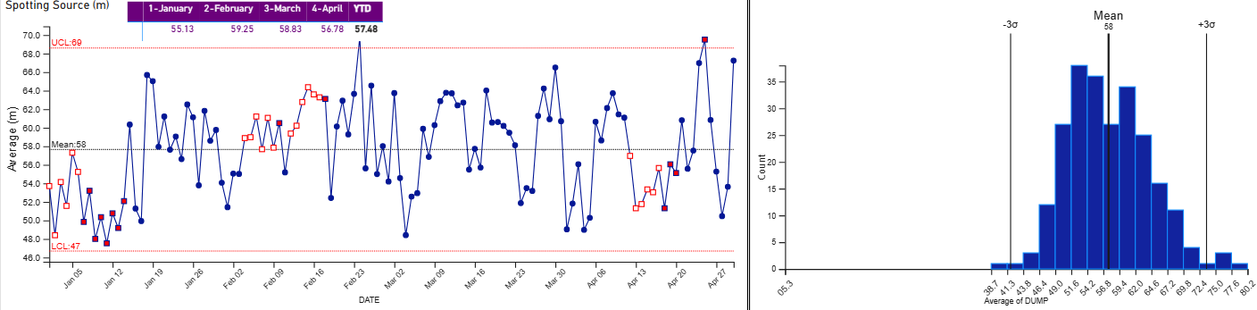
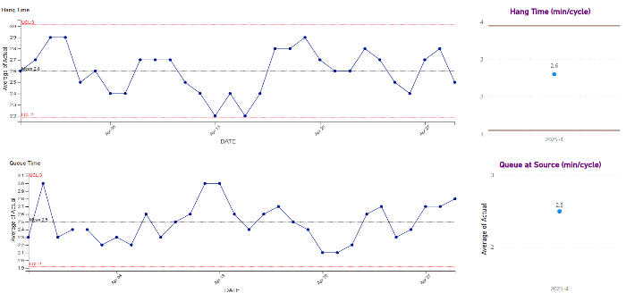
Fase 3: Revisión Operacional de Resultados y toma de Decisiones
En base a cada uno de los dashboards mostrados se toman decisiones de manera diaria a fin de corregir desviaciones o reforzar buenas prácticas en cada uno de los BPP.

WILMER SOLANO ROMANÍ
Cargo: Ingeniero Soporte de Operaciones
Empresa: Angloamerican Quellaveco
Correo electrónico: wilmer.solano@angloamerican.com
Teléfono / Celular: +51 953 865 350
Dirección: Campamento Salviani - Mina Quellaveco

Ing. de Minas de la Universidad Nacional Mayor de San Marcos e Ing. de Sistemas de la Universidad Nacional de Ingeniería, con maestría en Administración y Dirección de Empresas en la Universidad Privada de Tacna.
Ingeniero Soporte de Operaciones en Angloamerican Quellaveco, desde 2023. Con más de 10 años de experiencia en el sector minero, desempeñando los cargos de Especialista de Aplicación y Mejora Continua en Ferreyros S.A., Jefe de Tecnología Operacional OT, Supervisor de Operaciones y Despacho Mina, Supervisor de Sistemas, Control & Comunicaciones en las Gerencia de Operaciones y Mantenimiento Mina de Southern Peru Copper Corporation, brindando soporte operacional a las superintendencias de Operaciones Mina, Desarrollo Mina y Perforación y Voladura, soporte en KPIs Operacionales y de Costos, reportabilidad y liderando el desarrollo e implementación de proyectos de aplicación y mejora continua en términos de Tecnología que mejoren la performance de la operación para alcanzar los objetivos de la compañía.

MANUEL VIDAL LOLI
Cargo: Superintendente de Operaciones Mina
Empresa: Angloamerican Quellaveco
Correo electrónico: arturo.vidal@angloamerican.com
Teléfono / Celular: +51 976 720 513
Dirección: Campamento Salviani - Mina Quellaveco

Ingeniero de Minas colegiado y titulado, con más de 15 años de experiencia en minería superficial desarrollados en el exterior y dentro del Perú en empresas como BHP, Orica, Antamina y actualmente en Anglo American – Quellaveco. Las áreas en las que se ha desempeñado durante este tiempo son: perforación y voladura, planeamiento y operaciones mina. Actualmente el cargo que desempeña es de Superintendente de Operaciones Mina en Quellaveco.

FABIAN ANDRES AEDO QUIROZ
Cargo: Líder de Mina
Empresa: Angloamerican Quellaveco
Correo electrónico: fabian.aedo@angloamerican.com
Teléfono / Celular: +51 957 402 006
Dirección: Campamento Salviani - Mina Quellaveco

Perfil profesional
Ing. de Minas de la Universidad Nacional de San Agustín de Arequipa.
Líder de Mina en Angloamerican Quellaveco, desde Setiembre 2023. Logro a la fecha el récord de producción más alto desde el arranque de mina Quellaveco. Con más de 18 años de experiencia en el sector minero, desempeñando los cargos de Líder de Mina Quellaveco, Líder de Operaciones Mina Quellaveco, Ing. Senior de Operaciones Mina en Sociedad Minera Cerro Verde, Jefe de Guardia en Mina Toquepala, cumpliendo y en numerosas ocasiones superando los objetivos de producción.

